**RADIO RUSSIA**

*Team Rusland*

Shannon Bakker  
Universiteit van Amsterdam  
11201401

Tom Shoufour  
Universiteit van Amsterdam  
10346562

Puck Polter  
Universiteit van Amsterdam  
6076696

**27 mei 2016**

**1. INLEIDING**

Teneinde moeder Rusland van dienst te kunnen zijn maakt het algoritme ‘Radio Russia’ een optimale verdeling van zendmaster over alle provincies van het land. Er zijn zeven typen zendmasten (hierna: “zendertypes”) beschikbaar: type A t/m G. Moeder Rusland wil twee verschillende verdelingen ontvangen; hierna “Gelijke Verdeling” en “Goedkope Verdeling”. De eerste met een zo gelijk mogelijke verdeling met zo min mogelijk zendertypes. De tweede met zo laag mogelijke kosten. Om moeder Rusland (83 provincies) zo goed mogelijk te kunnen bedienen op haar wenken worden er drie *test cases* uitgevoerd: op Oekraïne (27 provincies), de Verenigde Staten (48 provincies) en China (30 provincies).[1]

**1.1 Toestandsruimte Gelijke Verdeling**

Voor Gelijke Verdeling is de toestandsruimte 4n is. Waarbij n het aantal provincies van een land is. Voor Rusland is dat 483/4. De onderbouwing voor deze toestandsruimte is de volgende. Omdat voor Gelijke Verdeling de verdeling zo gelijk mogelijk moet zijn, is vier het minimum aantal zendertypes dat nodig is. Dit getal kan vervolgens nog door vier worden gedeeld omdat er geen verschil is tussen de zenders. Dat vier het minimum aantal zendertypes is, is in 1976 bewezen door Appel en Haken met de vierkleurenstelling. Deze stelling houdt in dat het mogelijk is om iedere willekeurige landkaart, waarin de provincies een geheel vormen, in te kleuren zijn met vier kleuren, waarbij geen enkel aangrenzend land dezelfde kleur heeft.[2] Het idee achter deze stelling kan geïllustreerd worden met behulp van de landkaarten in figuur 1 en 2. Als een provincie een even aantal aangrenzende provincies heeft, zoals de provincie met zendertype 1 in figuur 1, kan deze kaart met drie kleuren en dus ook drie zendertypes worden ingevuld. De reden hiervoor is dat de omringende landen om en om dezelfde zendertype kunnen gebruiken en de centrale provincie de derde zendertype gebruikt. Wanneer een land echter een oneven aantal aangrenzende provincies heeft, zoals zendertype 1 in figuur 2, is er een vierde zendertype nodig. De reden hiervoor is dat de omringende landen niet om en om dezelfde zendertypes kunnen hebben omdat dezelfde zendertypes dan tegen elkaar eindigen.

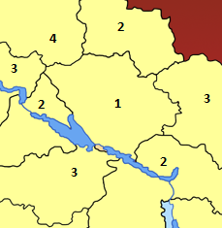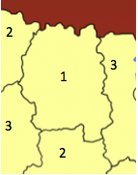

*Figuur 1: illustratie van 3 zendertypes Figuur 2: illustratie van 4 zendertypes*

**1.2 Toestandsruimte Goedkope Verdeling**

Voor Goedkope Verdeling is de algemene toestandsruimte 7n. Waarbij n het aantal provincies van een land is. Voor Rusland is dat 783 en dus 1,36 * 10^70. In figuur 3 zijn twee kostenverdelingen weergegeven. Het is de vraag met welke kostenverdeling Moeder Rusland bij de tweede verdeling zo goedkoop mogelijk uit is. De onderbouwing voor deze toestandsruimte is de volgende. Omdat er zeven verschillende zenders zijn met zeven verschillende prijzen kan iedere provincie zeven verschillende zenders krijgen.

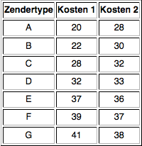

*Figuur 3: illustratie van twee mogelijke kostenverdeling per zendertype A t/m G.*

Aan de hand van dit kostenschema kan geconcludeerd worden dat de goedkoopste mogelijkheid n * A is. Hierbij is n wederom het aantal provincies van een land. In het geval van Rusland is dat 83 * 20 is 1660. De oplossing van de verdelingen dient zo dicht mogelijk bij dit getal te liggen. De hoogst mogelijke oplossing is n * G. In het geval van Rusland is dat 83 * 41 is 3403. Daarbij dient opgemerkt te worden dat dit minimum en maximum nooit zal voorkomen aangezien zendertypes elkaar zouden grenzen. Het geeft echter wel aan waartussen de optimale oplossing moet liggen. Bovendien blijkt een oplossing dichtbij 1660 het best.

Voor Rusland is er echter nog een toestandsruimte. Doordat Rusland kan worden opgedeeld in een viertal gedeeltes die elkaar maar met een aantal provincies grenzen kunnen deze gedeeltes afzonderlijk worden ingevuld. Deze verdeling wordt hierna “Opgedeelde kaart” genoemd. De toestandsruimte wordt zo voor Rusland verkleind naar 7^13 + 7^46 + 7^10 + 7^14 = 7,49*10^38, waarbij 13, 46, 10 en 14 gelijk staan aan het aantal provincies in het betreffende deel. Dit wordt geïllustreerd aan de hand van figuur 4. Een nadeel van deze benadering is echter dat het niet kan worden toegepast op alle landkaarten. Zo kan het in de *test case* op de VS niet worden toegepast, omdat er geen provincies zijn die met een paar grenzen aan elkaar liggen.

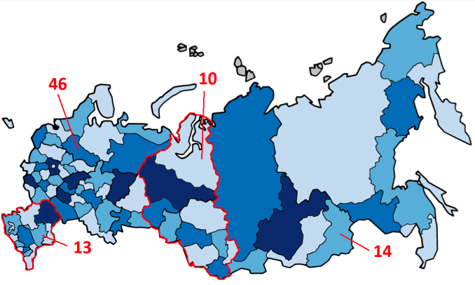

*Figuur 4: deze landkaart illustreert de opdeling van de kaart van Rusland zodat de toestandsruimte wordt verkleind.*

**2. METHODES**

In het hiernavolgende zal eerst de methode van Gelijke Verdeling worden beschreven waarna de methode voor Goedkope Verdeling zal worden gepresenteerd.

**2.1 Methode Gelijke Verdeling**

Het algoritme voor Gelijke Verdeling is constructief. Drie volgordes van invulling van de provincies met zendertypes leiden tot drie verschillende resultaten. De eerste volgorde van invulling is random, dat wil zeggen, een willekeurige provincie wordt als eerst ingevuld, waarna een willekeurige volgende provincie wordt ingevuld. De tweede volgorde van invulling vult eerst de provincies in met de meeste aangrenzende provincies (hierna: “*most connected*”), waarna het toewerkt naar de provincies met de minst aangrenzende provincies. De derde volgorde van invulling vult eerst de provincies in met de minst aangrenzende provincies (hierna: “*least connected*”), waarna het toewerkt naar de provincies met de meest aangrenzende provincies.

De reden dat deze drie invullingen worden uitgevoerd is dat het vermoeden - en dus de heuristiek - bestaat dat de meeste gelijke oplossingen met zo min mogelijk zendertypes (hierna in het kader van Gelijke Verdeling: “correcte oplossingen”) gevonden zullen worden als eerst de *most connected* provincies worden ingevuld. Dit vermoede volgt uit de volgende redenatie. Bij provincies met de meest aangrenzende provincies bestaat de minste keuze qua mogelijke zendertypes. Doordat de *most connected* provincies als eerst worden ingevuld, is er bij de invulling van de laatste provincie(s) meer keuzevrijheid om de zendertype(s) te kiezen die nog het minst gebruikt zijn. Hierdoor wordt de verdeling het vaakst gelijk.

De random en *least connected* invullingen worden uitgevoerd omdat zo de resultaten van de *most connected* invullingen vergeleken kan worden met deze invullingen. Dit is nuttig om zo de effectiviteit van de heuristiek dat een invulling die begint bij de *most connected* provincies de meeste correcte resultaten zal opleveren te meten. Bij alle drie de soorten invullingen wordt er indien meerdere zendertypes mogelijk zijn, en als alle zenders niet gelijk aanwezig zijn, gekozen voor het zendertype die het minst aanwezig is. Bij iedere stap wordt er bekeken of er een andere optie is die een gelijkere verdeling oplevert. Als dit het geval is, wordt die andere optie gekozen. Als alle zenders gelijk aanwezig zijn wordt telkens begonnen bij het toegestane zendertype met het laagste getal. In figuur 5 is een kaart zichtbaar van Rusland met een correcte verdeling.

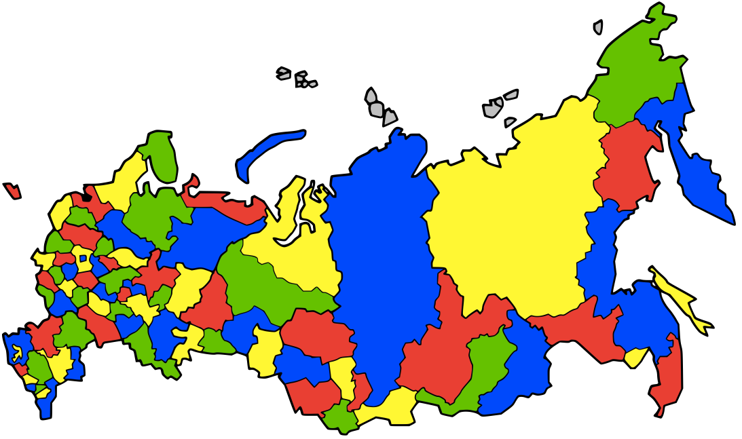

*Figuur 5: illustratie van een correcte oplossing voor Rusland*

**2.2 Methode Goedkoopste Verdeling**

Het algoritme voor Goedkoopste Verdeling is iteratief. Voor dit algoritme zijn vier verschillende aanpakken gekozen. Eerst is er gebruik gemaakt van Random Sampling. Daarna is er gebruikt gemaakt van twee soorten Hill Climbing algoritmes: Classic Hill Climber en Lowest Choice Hill Climber. Tot slot is er met een verdeling van de kaart een Hill Climber methodes toegepast.

2.2.2 Random Sampling

Random Sampling vult de kaart random in. [MEER INFO?]

2.2.3 Classic Hill Climber

De Classic Hill Climber zoekt een minimum aan kosten […].

2.2.4 Lowest Choice Hill Climber

De Lowest Choice Hill Climber kiest altijd de laagste optie zodat […].

2.2.5 Opgedeelde kaart Hill Climber

De Opgedeelde kaart maakt gebruikt van een Lowest Choice algoritme dat per gedeelte de laagste kosten zoekt waarna het de laagste waardes van de gedeeltes bij elkaar optelt. […]

**3. RESULTATEN**

Hierna zullen eerst de resultaten van Gelijke Verdeling getoond worden waarna de resultaten van Goedkope Verdeling zullen worden gepresenteerd.

**3.1 Resultaten Gelijke Verdeling**

Het is gebleken dat het Gelijke Verdeling algoritme het best werkt volgens de *most connected* invulling, omdat deze methode de meeste correcte oplossingen oplevert. In figuur 6 is dit te zien. Zowel de *test cases* als Rusland worden het vaakst correct verdeelt bij een *most connected* invulling.

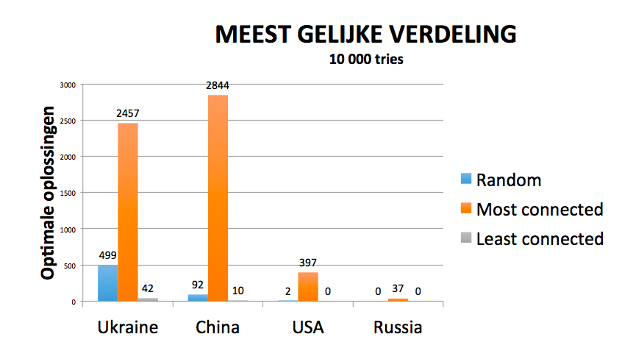

*Figuur 6: deze grafiek toont het aantal correcte oplossingen bij 10 000 tries per methode.*

**3.2 Resultaten Goedkoopste Verdeling**

De resultaten voor Random Sampling, Classic Hill Climber en Lowest Hill Climber zullen hierna eerst gepresenteerd worden waarna de resultaten voor de opgedeelde kaart getoond zullen worden.

3.2.1 Resultaten Random Sampling, Classic Hill Climber en Lowest Hill Climber

Het is gebleken dat de Lowest Hill Climber het best werkt voor de Goedkoopste Verdeling. Deze methode resulteert, zoals te zien is in figuur 7, in de goedkoopste oplossing.

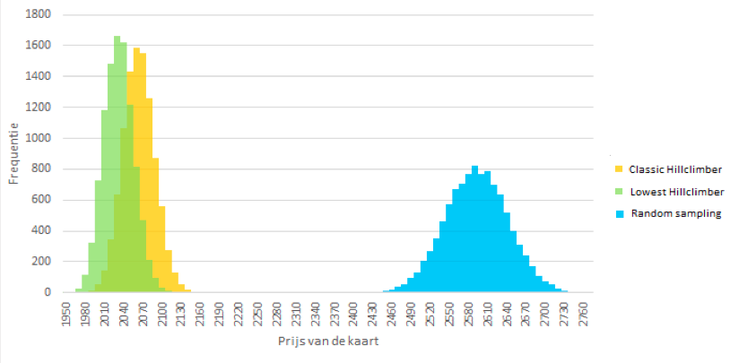

*Figuur 7:* *deze grafiek toont de kosten en het aantal oplossingen met die prijs bij 10 000 tries per methode.*

De goedkoopste verdeling van Rusland is bij Lowest Choice Hill Climber 1958. Deze goedkoopste verdeling wordt gemaakt met kostenschema 1. De *test cases* komen op de volgende goedkoopste verdelingen, eveneens met kostenschema 1, uit na een Lowest Choice Hill Climber. De VS is 1128, Oekraïne 626 en China 696. Deze oplossingen per land, tezamen met de goedkoopste oplossingen van de andere methodes voor het algoritme, zijn te zien in figuur 8.

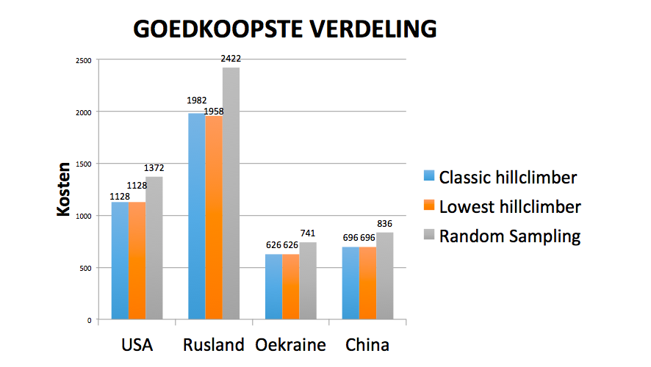

*Figuur 8:* *deze grafiek toont de goedkoopste kosten per land per methode.*

In figuren 9 en 10 zijn tot slot alle laagste en gemiddelde kosten per kostenschema van Rusland te zien.

|  |  |  |  |
| --- | --- | --- | --- |
|  | **Random Sampling** | **Classic Hillclimber** | **Lowest Choice Hillclimber** |
| **Min-prijs** | 2390 | 1982 | 1958 |
| **Max-prijs** | 2778 | 2154 | 2121 |
| **Gemiddelde** | 2597 | 2068 | 2037 |

*Figuur 9: deze tabel toont de laagste en gemiddelde kosten van iedere methode van Rusland aan de hand van kostenschema 1*

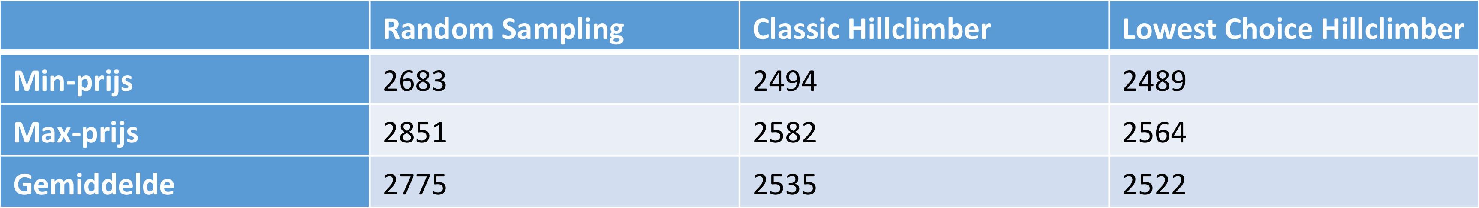

*Figuur 10: deze tabel toont de laagste kosten en gemiddelde kosten van iedere methode van Rusland aan de hand van kostenschema 2*

3.2.2 Resultaten Opgedeelde kaart

De Opgedeelde kaart van Rusland geeft een uitkomst van 1936. Dit is dus lager dan het aan de hand van een Lowest Choice Hill Climber van de kaart zonder opdeling.

**4. CONCLUSIES**

* Probleem 1: Gelijke Verdeling
  + Optimale oplossing is in alle landen mogelijk
  + Meer optimale oplossingen bij begin bij de meest connected provincies
  + Probleem 2: Goedkope Verdeling
  + Hill Climber werkt beter dan Random Sampling
  + Lowest Hill Climber lijkt voor Rusland beter te werken dan een Classic Hill Climber
  + Kostenschema 1 < Kostenschema 2
  + Laagste prijs: 1936

**Bronnen**

Appel, K., Haken, W., & Koch, J. (1977). Every planar map is four colorable. Part II: Reducibility. Illinois Journal of Mathematics, 21(3), 491-567.

1. Bij deze aantallen is uitgegaan van de gegeven kaarten. Daardoor komt het aantal provincies niet in alle gevallen overeen met de werkelijkheid.
2. Appel & Haken, 1977.